9.32. Энергия, плотность энергии магнитного поля.
Рассмотрим случай (рис. 5.6).
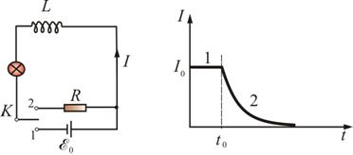
Рис. 5.6
Сначала замкнем соленоид L на источник ЭДС , в нем будет протекать ток . Затем в момент времени переключим ключ в положение 2 – замкнем соленоид на сопротивление R. В цепи будет течь убывающий ток I. При этом будет совершена работа: , или
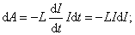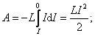
 | 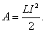, | (5.5.1)
Эта работа пойдет на нагревание проводников. Но откуда взялась эта энергия? Поскольку других изменений, кроме исчезновения магнитного поля в окружном пространстве, не произошло, остается заключить, что энергия была локализована в магнитном поле. Значит, проводник с индуктивностью L, по которой течет ток I, обладает энергией
 | 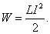, | (5.5.3)
Выразим энергию магнитного поля через параметры магнитного поля. Для соленоида:
.
; отсюда 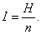
Подставим эти значения в формулу (5.5.3):
 | 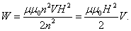, | (5.5.4)
Обозначим w – плотность энергии, или энергия в объеме V, тогда
 | 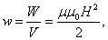, | (5.5.5)
но т.к. , то
 | 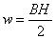 или 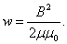 | (5.5.6)
Энергия однородного магнитного поля в длинном соленоиде может быть рассчитана по формуле
 | 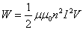, | (5.5.7)
а плотность энергии
 | 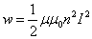, | (5.5.8)
Плотность энергии магнитного поля в соленоиде с сердечником будет складываться из энергии поля в вакууме и в магнетике сердечника:
, отсюда .
Т.к. в вакууме , имеем
